Извещение о предоставлении земельного участка в аренду
АДМИНИСТРАЦИЯ СОЛТОНСКОГО РАЙОНА АЛТАЙСКОГО КРАЯ
ИНН 2274001225 КПП 227401001 ОГРН 1022201944236
659520, Алтайский край, Солтонский р-н, с Солтон, ул Ленина д. 3
Контактное лицо - Анна Петровна Образцова, телефон +7(38533)21024

Информация о земельном участке
Местонахождение имущества:
край Алтайский, р-н Солтонский, с. Березово, ул. Центральная, 3
Категория объекта- земли населенных пунктов
Форма собственности - государственная собственность (неразграниченная)
Цель предоставления земельного участка - для размещения производственных и административных зданий.
Площадь земельного участка 2307 м²
Кадастровый квартал 22:44:120001
Адрес и время приема граждан для ознакомления со схемой расположения земельного участка, в соответствии с которой предстоит образовать земельный участок:
Алтайский край, Солтонский р-н, с Солтон, ул. Ленина д. 3, каб. 26.

Информация о сведениях из единых государственных реестров
Единый государственный реестр объектов культурного наследия (памятников истории и культуры) народов Российской Федерации —

Изображение участка

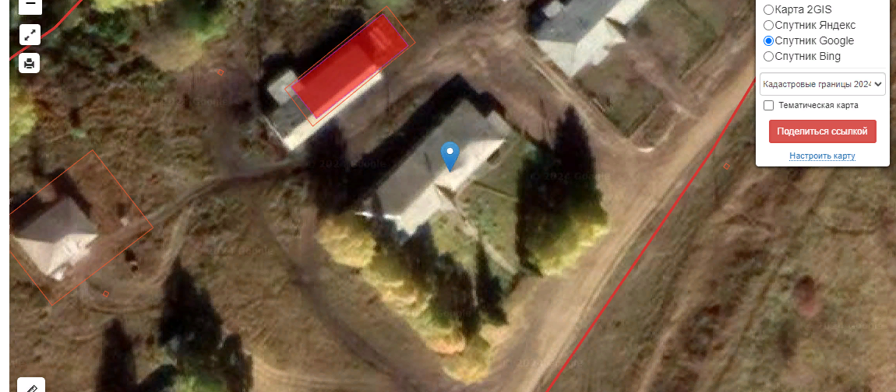
На данном земельном участке расположен объект недвижимости, без государственной регистрации прав. По данным заявителя на земельный участок, объект недвижимости принадлежит ООО «Караганское». Земельный участок необходим для составления искового заявления в суд.
Согласно п.п 8, п.8 ст. 39.11 ЗК РФ земельный участок, находящийся в государственной или муниципальной собственности, не может быть предметом аукциона, если на земельном участке расположены здание, сооружение, объект незавершенного строительства, принадлежащие гражданам или юридическим лицам.
Обоснованные возражения принимаются с 26.01.2024 г по 25.02.2024 г по адресу: Алтайский край, Солтонский р-н, с Солтон, ул. Ленина д. 3, каб.26

